“BARBIE SE MUDA CON FOTOCASA”
Fotocasa lleva a Madrid el camión de la mudanza de Barbie
- La acción forma parte de la campaña “Barbie se muda con Fotocasa”, en la que la icónica muñeca busca su nueva DreamHouse a través del portal inmobiliario.
- Los días 18 y 19 de septiembre, el parking exterior de El Corte Inglés de Castellana acogerá esta experiencia abierta al público, en una activación totalmente inmersiva.
- Además, los visitantes podrán optar a un premio de 50.000 euros, que el ganador podrá destinar libremente a la finalidad que desee, ya sea para el pago de su vivienda o para cualquier otro proyecto personal.
Madrid, 18 de septiembre de 2026
¿Qué guarda Barbie en su vestidor? ¿Cómo es el sillón en el que se relaja? ¿Qué secretos esconden las cajas de su mudanza? Fotocasa invita al público madrileño a adentrarse en el universo de la muñeca más famosa del mundo con una experiencia inmersiva y gratuita dentro de la campaña “Barbie se muda con Fotocasa”.
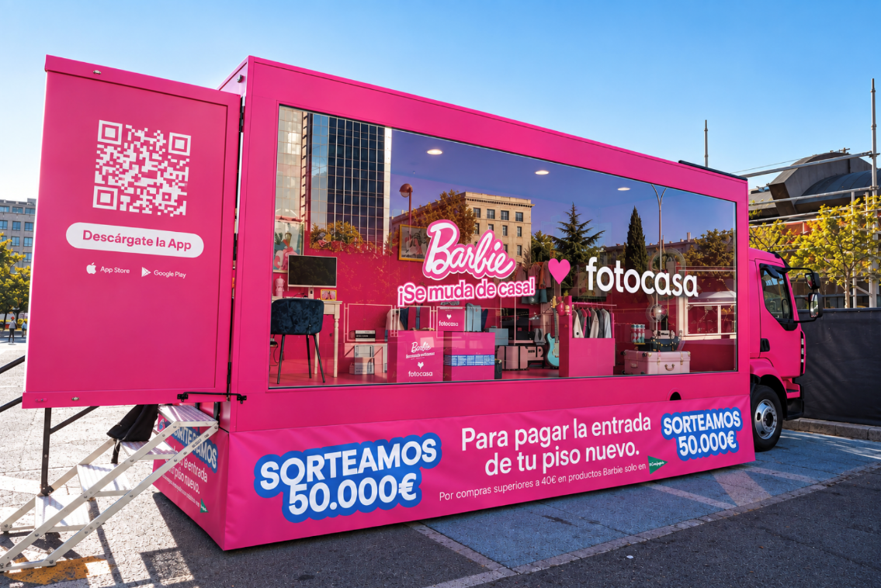
El espectacular camión de la mudanza de Barbie hará una parada muy especial en el exterior de El Corte Inglés de Castellana los días 18 y 19 de septiembre, antes de poner rumbo a otras ciudades de España.
En su interior, los asistentes podrán descubrir de cerca algunos de los objetos más icónicos de Barbie y disfrutar de un espacio interactivo diseñado para conectar con su estilo de vida, la imaginación y la búsqueda del hogar ideal.
Para acceder al camión, solo será necesario descargarse la aplicación de Fotocasa y escaneo del código QR disponible en el propio recinto.
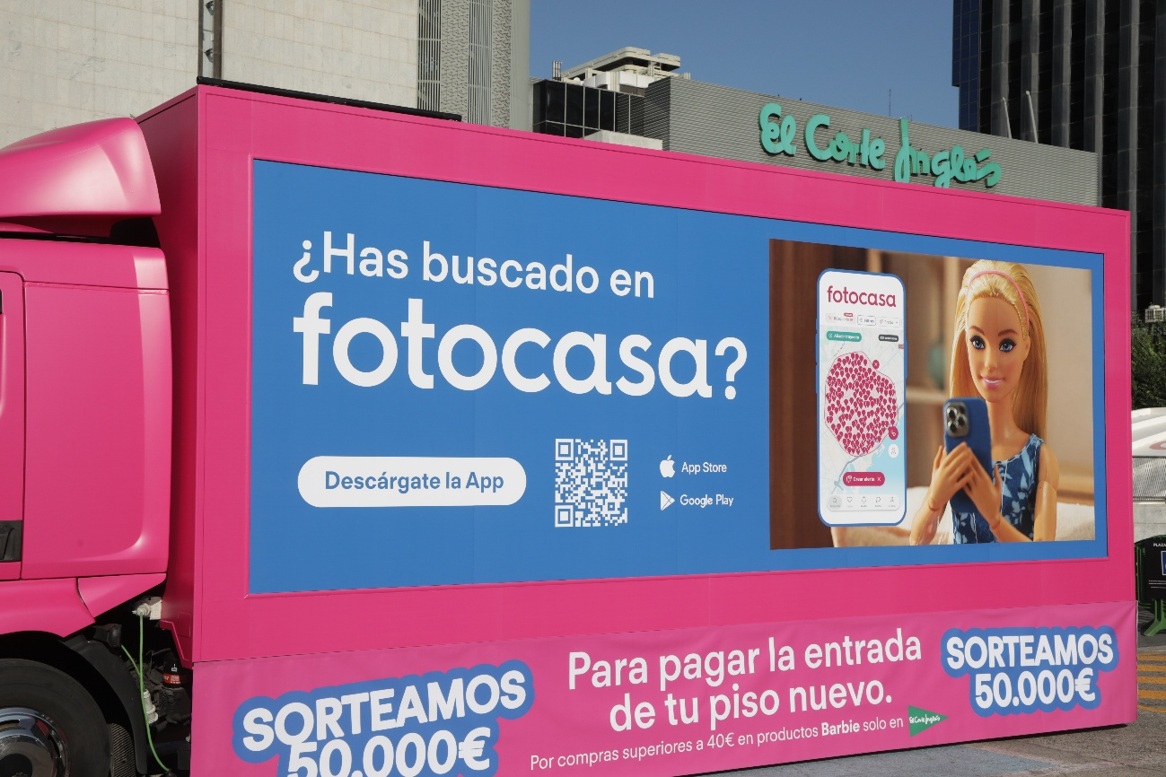

Un premio de 50.000 euros
La activación viene acompañada de una gran acción promocional: hasta el 15 de noviembre, las personas que realicen compras de productos Barbie por un importe igual o superior a 40 euros en El Corte Inglés podrán participar en el sorteo de 50.000 euros que el ganador podrá destinar libremente a la finalidad que desee, bien sea como ayuda para el pago de la vivienda o para otros proyectos personales.
Para optar al cheque de 50.000€, los participantes deberán subir su ticket de compra a la web del sorteo, complementar los requisitos que se solicita. El sorteo de los 50.000€ se celebrará a principios de enero de 2027.
Además, en las redes sociales de Fotocasa se sorteará la nueva Dreamhouse de Barbie. Para participar tan solo habrá que subir una foto del camión tanto en movimiento o parado en alguna de las ciudades que visitará durante las próximas semanas y entre todos los participantes se sorteará la nueva Dreamhouse de Barbie.

Sobre Fotocasa
Fotocasa es uno de los principales portales inmobiliarios de España, con una amplia oferta de viviendas de segunda mano, promociones de obra nueva y alquileres que pertenece a Fotocasa Group.
Mensualmente, elabora el Índice inmobiliario Fotocasa, un informe de referencia que analiza la evolución del precio medio de la vivienda en España, tanto en venta como en alquiler. Desde 2017, desarrolla además estudios sociológicos bajo el sello Fotocasa Research, con el objetivo de aportar conocimiento y análisis en profundidad sobre las tendencias del mercado y el comportamiento de los ciudadanos en relación con la vivienda.
Toda la información y los últimos comunicados están disponibles en su Sala de Prensa

Sobre Fotocasa Group
Fotocasa Group es un referente del sector inmobiliario en España, con más de 25 años de experiencia liderando la transformación del real estate a través de la innovación, los datos y la tecnología.
Bajo su marca paraguas, Fotocasa Group impulsa y da visibilidad a un ecosistema de marcas líderes —Fotocasa, habitaclia, Fotocasa Pro, Datavenues, Witei e Inmoweb— que ofrecen soluciones integrales tanto para particulares como para profesionales del sector.
Fotocasa, la marca insignia del grupo, conecta cada día a millones de personas con su próximo hogar, ofreciendo la mayor oferta de viviendas de segunda mano, obra nueva, alquiler y compraventa, junto con análisis y contenidos que la consolidan como un auténtico referente del mercado inmobiliario.
Fotocasa Group forma parte de Scout24, el grupo tecnológico alemán líder en Europa que opera ImmoScout24.

Sobre Scout24

Scout24 es una de las empresas tecnológicas líderes en Alemania. Con el marketplace ImmoScout24, especializado en el sector residencial y comercial, conectamos con éxito a propietarios, agentes inmobiliarios, inquilinos y compradores desde hace más de 25 años.

Con aproximadamente 19 millones de usuarios al mes en su web o aplicación, ImmoScout24 es el líder del mercado en listados y búsqueda inmobiliaria digital. Para digitalizar el proceso de las transacciones inmobiliarias, ImmoScout24 desarrolla continuamente nuevos productos y construye un ecosistema conectado y rico en datos para el alquiler, la compra y el sector inmobiliario comercial en Alemania y Austria. Scout24 es una sociedad anónima que cotiza en bolsa (ISIN: DE000A12DM80, Ticker: G24) y miembro del DAX, así como del DAX 50 ESG y el DAX 50 ESG+.

Departamento Comunicación Fotocasa
Anaïs García
comunicacion@fotocasa.es
620 66 29 26

Acerca De Mattel
Mattel es una empresa líder global en entretenimiento familiar y de juego, y propietaria de uno de los portafolios de marcas más icónicos del mundo. Nos conectamos con consumidores y fans a través de nuestras marcas franquicia, incluyendo Barbie®, Hot Wheels®, Fisher-Price®, American Girl®, Thomas & Friends™, UNO®, Masters of the Universe®, Matchbox®, Monster High®, Polly Pocket® y Barney®, así como otras propiedades populares que poseemos o licenciamos en colaboración con compañías de entretenimiento globales. Nuestra oferta incluye juguetes, contenido, productos comerciales, experiencias digitales y en vivo. Nuestros productos se venden en colaboración con las principales compañías de retail y ecommerce a nivel mundial. Desde su fundación en 1945, Mattel se enorgullece de ser un socio confiable en el empoderamiento de generaciones para explorar la maravilla de la infancia y alcanzar su máximo potencial. Visítanos en mattel.com

Contacto de prensa
MARCO - 91 458 54 90
General | pr.mattel@marco.agency

